|  |  |  |  |  |
| --- | --- | --- | --- | --- |
| **EMB00004e70326a** | | **데이터융복합∙소비자리서치 전문 연구기관**  **컨슈머인사이트 보도자료** | | |
| 기관 | 컨슈머인사이트 | | 이메일 | Sammy.park@consumerinsight.kr |
| 문의 | 박승표 이사 | | 연락처 | 02) 6004-7661 |
| 배포일 | 2022년 3월 2일(수) 배포 | | 매수 | 4매 |

|  |  |  |
| --- | --- | --- |
|  | **■ 2021년 시행 자동차 기획조사 보도자료⑰**  **차 바꾼 사람 4명 중 1명 수입차로 갈아탔다**  **컨슈머인사이트, 자동차 대체시장 이동성향 비교** |  |
|  | * **현대∙기아, 점유율 소폭 줄었지만 압도적 위상 유지** |  |
|  | * **중견3사, 재구매 크게 줄고 이탈 늘며 입지 더 위축** |  |
|  | * **‘국산→수입’ 이동은 ‘수입→국산’의 3배 이상** |  |
|  | * **‘현대차그룹-수입차’ 양강구도 강화 계속될 듯** |  |

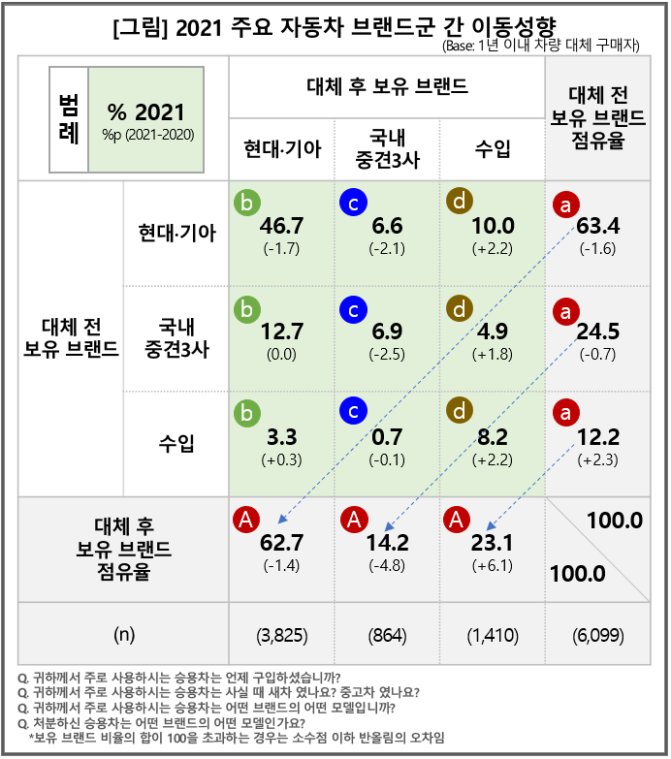

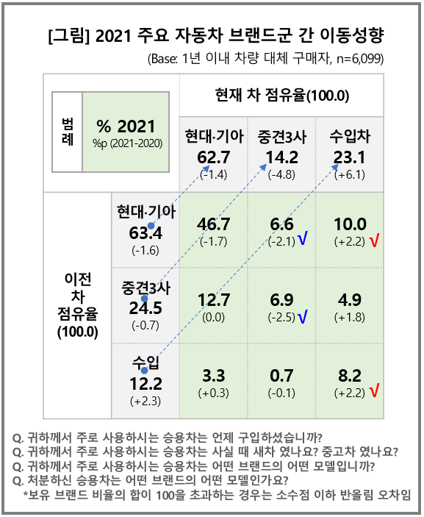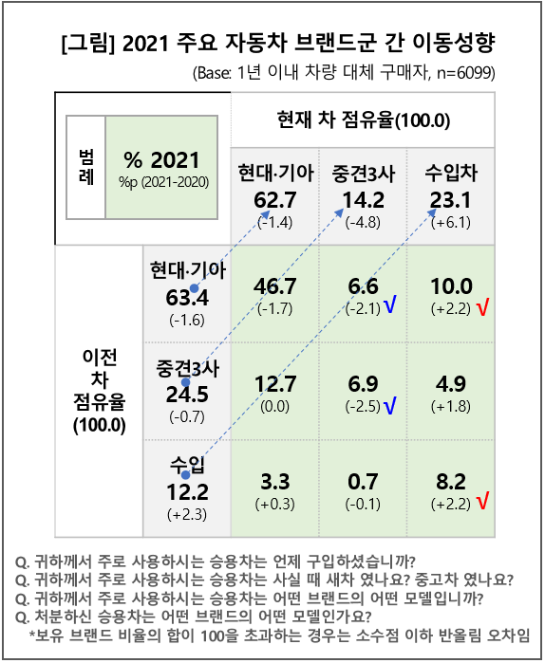

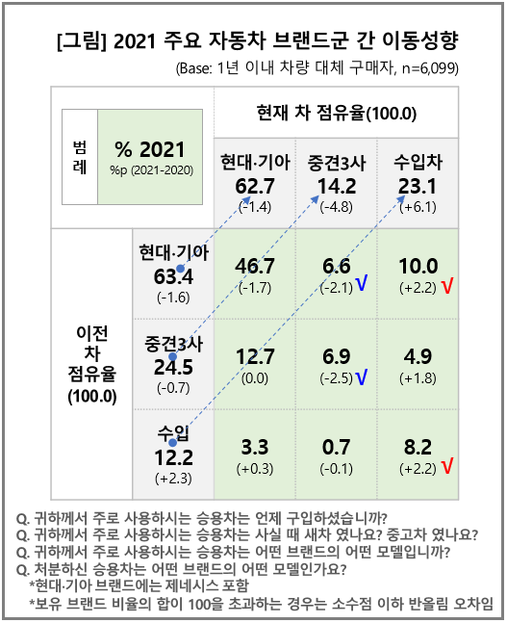

차를 바꿀 때 국산에서 수입으로, 수입에서 다시 수입으로 갈아타는 비율이 동시에 늘면서 자동차 대체시장(추가구입 포함)에서 수입차의 약진이 계속되고 있다. 그 결과 대체 전·후 점유율이 수입차는 2배 가까이 늘어난 반면 중견3사 브랜드는 절반 가까이 줄어들었고, 현대·기아는 제네시스의 선전에도 불구하고 소폭 감소했다.

자동차 전문 조사기관 컨슈머인사이트는 2001년부터 매년 7월 10만명을 대상으로 실시하는 ‘연례 자동차 기획조사`에서 지난 1년 내(2020년 8월~2021년 7월) 승용차 대체 구입자를 대상으로 이전 보유 브랜드와 현재 보유 브랜드가 무엇인지 물어 전년 대비 브랜드군 간 이동성향을 파악하고, 지난 5년간의 추이를 비교했다. 대체 구입은 신차 구입자 중 생애 첫차 구입을 제외한 교체 구입과 추가구입을 포함한 것이다.

■ **수입차, 대체 전 점유율 12%에서 대체 후 23%로**

자동차 대체시장은 2021년 기준으로 전체 신차 수요의 89.3%를 차지해 2016년의 83.9%에서 거의 해마다 확대되는 추세로, 생애 첫차 시장에 비해 중요성이 커지고 있다.

브랜드군별로 대체 전 점유율은 △현대·기아(제네시스 포함) 63.4%, △중견3사(한국지엠·르노삼성·쌍용) 24.5%, △수입차 12.2%였으나 대체 후에는 각각 △62.7% △14.2% △23.1%로 크게 변했다. 현대·기아는 소폭 감소하긴 했어도 큰 변화가 없었던 데 비해 국내 중견3사 브랜드군은 약 40%(10.3%p)가 현대·기아나 수입차로 이동했다. 반면 수입차는 브랜드군 내 재구입이 늘고 국산차 감소분(-6.1%p)을 모두 흡수하면서 이전 점유율의 거의 2배(23.1%)에 이르렀다. 차를 바꾼 사람 4명 중 1명 꼴로 수입차를 선택한 셈이다**[그림]**.

세부적으로 현대·기아는 전년 대비 브랜드군 내 재구입(-1.7%p)이 감소하고 중견3사로부터의 유입은 그대로인 대신 수입차로부터의 유입은 소폭(+0.3%p) 늘었다.

중견3사의 경우 수입차로부터의 유입은 원래대로 미미했고 브랜드군 내 재구입(-2.5%p), 현대·기아로부터의 유입(-2.1%p)은 모두 감소했다.

반면 수입차는 브랜드군 내 재구입과 현대·기아로부터의 유입이 각각 2.2%p 늘고, 중견3사로부터의 유입(+1.8%p)도 증가했다. 국산 브랜드로부터의 유입(현대·기아에서 10.0%, 중견3사에서 4.9%)을 합치면 14.8%로 수입차에서 국산 브랜드로의 유출분 4.0%(현대기아로 3.3%, 중견3사로 0.7%)보다 3배 이상 많다.

**■ 현대∙기아 ‘제네시스 효과’로 수입차에서 유입 늘어**

제네시스가 독립 브랜드로 출범(2015년)한 후 본격 판매되기 시작한 2016년부터의 이동 추이를 보면 현대·기아와 수입 브랜드 간에 비슷한 듯하면서도 다른 경쟁구도가 감지된다.

이 기간 현대·기아와 수입차 모두 △브랜드군 내 재구입이 크게 증가했고 △상대 브랜드군으로의 이동이 꾸준히 늘어 지난해 최고치에 도달했으며 △중견3사로의 유출이 감소 또는 정체 상태라는 공통점이 있다. 중견3사의 부진을 틈타 주거니 받거니 하면서 상호간에 활발한 브랜드 이동이 이뤄졌음을 알 수 있다.

유사한 추이 속에 차이점도 나타난다. 수입차와 현대·기아의 브랜드군 내 재구입 증가폭은 각각 3.9%p와 3.8%p로 비슷해 보이지만 수입차는 5년간 2배 가까이 성장(4.3%→8.2%)한 데 비해 현대·기아는 상대적으로 완만한 성장(42.9%→46.7%)을 했다. 즉 수입차 브랜드군 내 재구입률이 훨씬 더 커진 것으로, 수입차 이용자의 로열티가 더욱 강해지고 있음을 알 수 있다**[표]**.

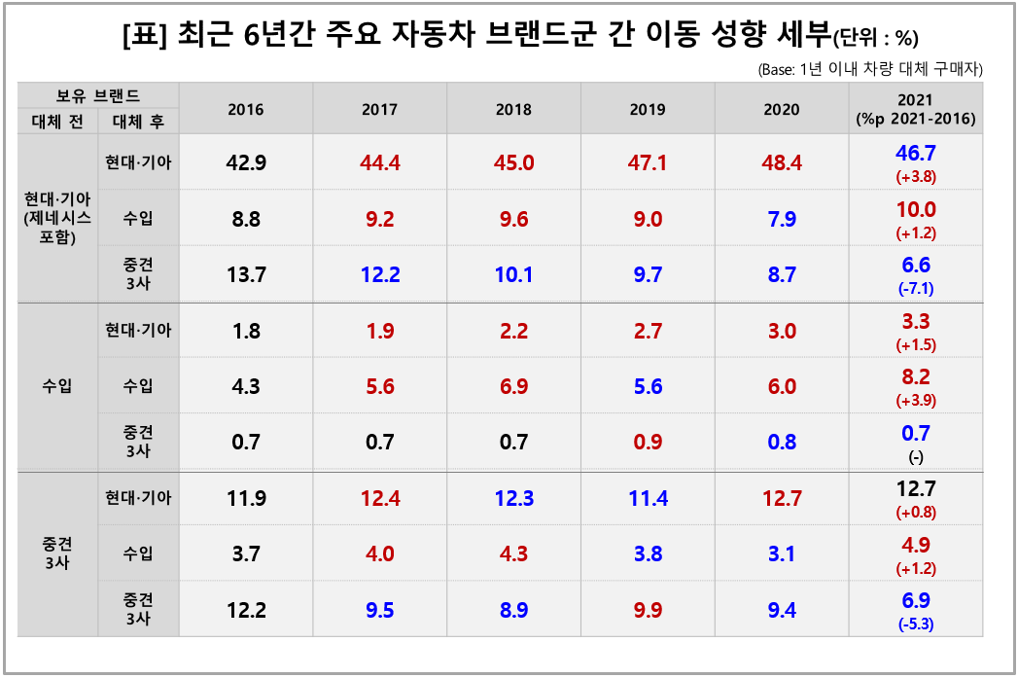

현대차 그룹과 수입차 간의 이동에서 주목할 만한 것은 제네시스의 역할이다. 5년간 현대∙기아에서 수입으로의 이동(8.8%→10.0%)은 1.2%p 늘었고, 수입에서 현대∙기아로의 이동(1.8%→3.3%)은 1.5%p 증가했다. 이는 현대의 프리미엄 브랜드 제네시스의 영향으로 풀이된다. 제네시스는 브랜드 독립 이후 수입차로의 이탈을 막는 한편 유입을 증가시키는 효자 역할을 하고 있다(참고. [1년 내 프리미엄차 구매예정자 35% ‘제네시스’ 1순위로 검토](https://www.consumerinsight.co.kr/voc_view.aspx?no=3161&id=pr4_list&PageNo=2&schFlag=0)).

중견3사가 빠진 자리에 현대·기아와 수입차 브랜드의 양자대결 체제가 더욱 굳어지는 모양새지만 그 중에서도 수입차의 에너지가 더 뜨거워 보인다. 현대·기아의 대체 후 점유율이 최근 하락한 것과 달리 수입차는 크게 늘고 있기 때문이다. 대체 구입자의 만족도 측면에서도 ‘국산→수입’ 이동자가 가장 높고 ‘수입→국산 이동자가 가장 낮았다. 중견3사의 반격을 예상하기 힘든 현실을 감안하면 현대·기아의 압도적 입지가 유지되는 가운데 수입차의 약진이 당분간 계속될 것으로 점쳐진다.

√

|  |
| --- |
| 컨슈머인사이트는 **비대면조사**에 **효율적**인 대규모 온라인패널을 통해 자동차, 이동통신, 쇼핑/유통, 관광/여행, 금융 등 다양한 산업에서 요구되는 전문적이고 과학적인 리서치 서비스를 제공하고 있습니다. **다양한 빅데이터**를 **패널 리서치 데이터**와 **융복합 연계**하여 데이터의 가치를 높이고 이를 다양한 산업에 적용하는 데 집중하고 있습니다. 특히 최근에는 **100% 모바일 기반**으로 **전국민 표본 대표성**을 가진 **조사 플랫폼 '국대패널'**을 **론칭**하고 **조사업계 누구나 사용할 수 있도록 개방**했습니다. |

이 조사결과는 자동차전문 리서치회사 컨슈머인사이트가 2001년 시작한 표본규모 10만의 초대형 '연례 자동차 기획조사'의 제21차 조사(2021년 7월 실시)로부터 나온 것입니다.

-------------------------------------------------------------------------------------------------------------------

◈ **참고 : 「컨슈머인사이트」 '연례 자동차 기획조사' 개요**

「컨슈머인사이트」는 2001년부터 매년 7월 10만명의 자동차 소비자를 대상으로

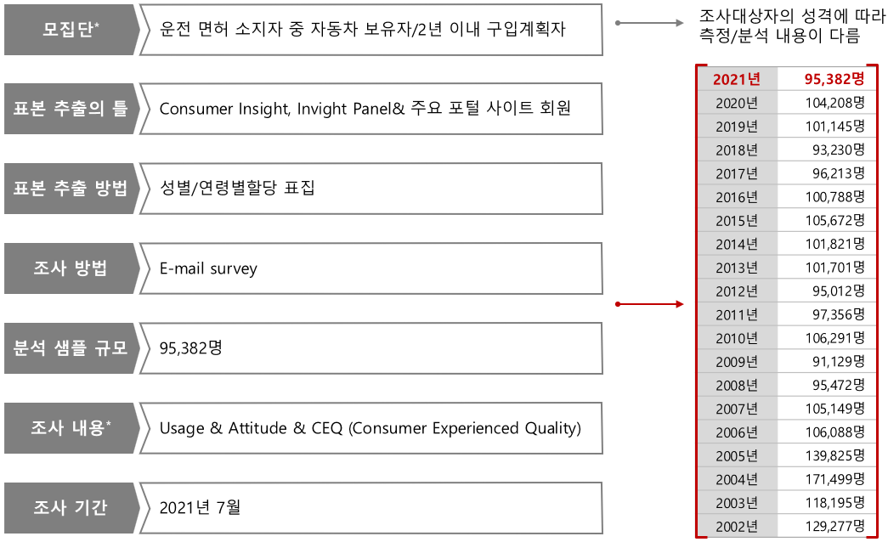자동차 연례기획조사(Annual Automobile Syndicated Study)를 아래와 같은 설계로 수행해 오고 있음.

Copyright ⓒ Consumer Insight. All rights reserved. 이 자료의 저작권은 컨슈머인사이트에 귀속되며 보도 이외의 상업적 목적으로 사용할 수 없습니다.

|  |  |  |
| --- | --- | --- |
| **For-more-Information** | | |
| 박승표 컨슈머인사이트 이사 | [sammy.park@consumerinsight.kr](mailto:sammy.park@consumerinsight.kr) | 02)6004-7661 |